
Kérjük a tisztelt tanár kollégákat, hogy a dolgozatokat az egységes értékelés érdekében szigorúan az alábbi útmutató szerint pontozzák, a megadott részpontszámokat ne bontsák tovább! Vagyis ha egy részmegoldásra pl. 3 pontot javasolunk, akkor arra vagy 0, vagy 3 pont adható. (Az útmutatótól eltérő megoldások is lehetnek jók.) Az értékelési szempontokban a bontott pontszámoknál a szöveges részben vesszővel választottuk el a külön értékelendő részeket.
1. feladat: Háttér (12 pont)
A Regős Bendegúz filmszínháznak szüksége van egy olyan grafikára, amelyet a szórólapok és a mozijegyek háttereként felhasználhat (hatter.png).
A kép 200 képpont széles és 100 képpont magas legyen, háttere legyen világoskék! A kép bal oldalán (alul) és jobb oldalán (felül) világoslila színnel a „Regős Bendegúz filmszínház” szöveg legyen látható, dőlt betűkkel. (A filmszínház szó új sorban szerepeljen, a felette lévő szöveghez képest középre legyen igazítva!) A bal és jobb oldali szöveg méretében, betűtípusában, színében pontosan egyezzen meg!
A szöveg felett, illetve alatt legyen látható egy filmvetítőgép is, szintén világoslila színnel! A gép egy téglalapból, két körből áll. A lába két vastag vonal legyen, a vetítő része, pedig egy háromszög! A képen szereplő két filmvetítőgép ugyanolyan legyen!
Értékelés:
A. A kép 200 képpont széles és 100 képpont magas 2 pont
B. Háttere világoskék 1 pont
C. A szövegek és a rajzok világoslila színnel készültek 1 pont
D. Bal oldalán (alul) szerepel a dőlt szöveg, a filmszínház szöveg új sorban van középen
1+1 pont
E. Pontosan ugyanilyen szöveg szerepel a kép jobb oldalán is 1 pont
F. A mozigép szerepel világoslila téglalap alappal, van két kör a filmtekercsnek, van vetítőrész, és van két lába (vastag vonal) 1+1+1+1 pont
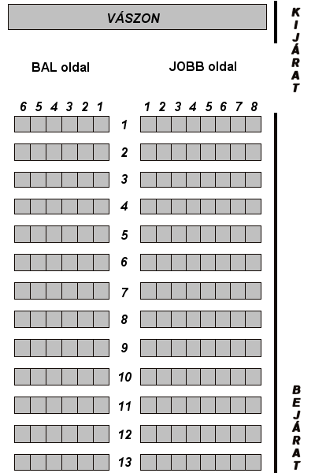
G. Ugyanaz a gép szerepel a kép bal és jobb oldalán is, az elrendezése a feladatban megadott. 1 pont
2. feladat: Alaprajz (28 pont)
A moziról készülő prospektusok számára készítened kell egy olyan ábrát (alaprajz.png), amely a mozi nézőterét mutatja be! A kép egy keretezett téglalap, szélessége 400, magassága 600 képpont legyen!
A nézőtéren 13 sorban vannak elrendezve a székek. Bal oldalon 6, jobb oldalon 8 szék helyezkedik el, középen egy folyosó van. A székeket egy (kb. 20x20-as méretű) szürke kitöltésű, fekete körvonalú négyzettel ábrázoljuk. Az első széksor felett látható (félkövér, dőlt betűkkel) a székek sorszáma, a folyosóhoz legközelebb eső székek sorszáma az 1-es. A sorszámok a székek felett középre igazítva legyenek elrendezve! A széksorok között üres helyet is kell hagyni!
A széksorok is félkövér, dőlt sorszámokkal legyenek megjelölve, 1-től 13-ig! A sorszámok a folyosón, középre igazítva jelenjenek meg a széksorok közepének vonalában!
A széksorok előtt (a kép tetején) látható a vászon, amely szintén egy szürke kitöltésű, fekete körvonalú téglalap, amelyen a Vászon szöveg (félkövér, dőlt, csupa nagybetűvel, középre igazítva) szerepel.
A vászon és a széksorok között szerepeljen a „BAL oldal” és „JOBB oldal” szöveg (félkövér), a bal oldali és jobb oldali széksorok közepéhez igazítva.
A bejárat és kijárat a nézőtér jobb oldalán helyezkedik el. Az ábrán a folyosót a székektől és a vászontól egy vastag fekete vonal különíti el, amely a vászon és az első széksor között meg van szakítva. Felül a Kijárat, alul a Bejárat szöveg (félkövér, dőlt, csupa nagybetűvel, középre igazítva, minden betű új sorban) szerepeljen!
Értékelés:
A. A kép 400 képpont széles és 600 képpont magas, keretezett téglalap 1+1 pont
B. A vászon egy szürke kitöltésű, fekete körvonalú téglalap 1+1 pont
C. Szerepel rajta a Vászon szöveg (félkövér, dőlt, csupa nagybetűvel, középre igazítva) 1 pont
D. Szerepel a Bal oldal és Jobb oldal szöveg (félkövér), a sorok közepéhez igazítva 1 pont
E. A székek fekete körvonalú, szürke kitöltésű négyzetek (ha néhány képpont különbség van a szélesség és magasság között, attól még elfogadható) 1+1 pont
F. Az első széksor felett szerepelnek a székek sorszámai, vastag dőlt betűkkel 2+1 pont
G. A székek sorszámai megfelelően (a székekhez képest középre) vannak igazítva 3 pont
H. A széksorok közti folyosón szerepelnek a megfelelő betűk, vastag dőlt betűkkel 2+1 pont
I. A sorszámok a sorok vonalának közepéhez vannak igazítva 3 pont
J. A széksorok elrendezése az ábrának (feladatleírásnak) megfelelő: bal oldalon 6, jobb oldalon 8, 13 sorban, a széksorok között üres hely ki van hagyva 1+1+1+1 pont
K. A bejárati folyosó el van különítve vastag vonallal, a vászon és az első széksor között meg van szakítva 1+1 pont
L. A megfelelő helyeken szerepel a Bejárat és Kijárat szöveg félkövér dőlt csupa nagybetűvel, középre igazítva minden betű új sorban 1+1 pont
3. feladat: Mozijegy (26 pont)
Készítsd el a Regős Bendegúz filmszínház jegyét (mozijegy.doc) a mintának megfelelően!
Regős Bendegúz  filmszínház  2345 Piripócs  Regős u. 13.  Telefon: (22) 303-202 | Pingvinek vándorlása  2005.11.11. péntek 13:15
1. terem Jobb oldal 5. sor 6. szék
Ára: 700 forint
A. A jegy egy kétoszlopos táblázat; keretezve; első oszlopa 4.5, a második pedig 9 szélességű.
B. A mozi neve előtt és mögött 6 pontos térköz van; a név 20 pontos Monotype Corsiva típusú (vagy bármilyen kurzív betűtípus).
C. A cím és a telefonszám után 6 pontos térköz van; az oszlopban minden középre igazított.
D. A második oszlop első és harmadik sora vastagon szedett; az első és harmadik sor előtt és után 6 pontos, a második és a negyedik sor után 6 pontos a térköz.
E. A második sort vízszintes vonal választja el a következő sortól; az első 18-, a harmadik-negyedik 14 pontos.
F. A harmadik sorban középre igazított tabulátor van a 3.5 cm-es és a 6 cm-es pozíción; valamint egy jobbra igazított tabulátor van a 8.5 cm-es pozíción.
G. A jegy hátterében a logó képe látszik (az általad készített hatter.png), a jegy méretére nagyítva.
Értékelés:
A. Van táblázat, keretezve, jó szélességgel 1+1+2 pont
B. Név előtti térköz, név jó, többi térköz 1+1+1 pont
C. Középre igazítás, cím és telefonszám van 1+2 pont
D. Vastag első, vastag harmadik; jó térközök (1,3. sor), jó térközök (2,4. sor) 1+1+1+1 pont
E. Vízszintes vonal, betűméretek jók 3+2 pont
F. Középre igazított tabulátorok, jobbra igazított tabulátor 2+1 pont
G. A logó világoskék háttéren sokszorozva 4 pont
4. feladat: Moziműsor (36 pont)
Készítsd el a Regős Bendegúz filmszínház heti műsorát (film.doc)!
A szükséges szöveg a film.txt állományban, a képek pedig a gyuruk1.jpg, a gyuruk2.jpg, a zorro.jpg, a gyuruk3.jpg, a capasrac.jpg, valamint az egyszoknya.jpg állományokban találhatók.
A. A műsor lapjai függőlegesen középre igazítottak; a lapok keretezettek; a bal- és a jobbmargó 2 cm-es; élőfeje a
Regős Bendegúz Filmszínház
2005. november 10-16.
szöveg; Monotype Corsiva (vagy más kurzív) 36, illetve 24 pontos dőlt, vastagon szedett betűkkel.
B. A műsor termenként kétféle táblázatsorból áll; az első 3 és 5 cm szélességű cellákat tartalmaz; a második pedig egyetlen 12 cm-est; az elsőhöz képest 1.5 cm-rel jobbra tolva.
C. A műsort termenként, azon belül pedig időrendben kell elrendezni!
D. A szöveges mezők halványsárga-(homokszín) hátterűek; a teremsorszámok 16 pontosak és vastagon szedettek; előttük 6 pontos térközzel.
E. A filmcímek után 3 pontos térköz, a cella első filmcíme előtt is 3 pontos térköz.
F. A képes mezőkbe be kell illeszteni a 6 képet; mindegyik magassága 3 cm.
G. Az élőlábban középen egy lapsorszám és a „. oldal” szöveg van. Az élőláb jobb oldalán a kerethez igazítva el kell helyezni a mozi logóját (az általad készített hatter.png)!
Értékelés:
A. Lap igazítás, keretezés, margó, élőfej van, jó stílusban 2+2+1+1+2 pont
B. Jó a táblázatok első sora, második sora, jó a második sor eltolása 2+2+2 pont
C. Mindegyik teremben jók az előadások, jó sorrendben 3+3 pont
D. Háttérszín, teremsorszámok jók, előttük jó a térköz 2+1+1 pont
E. A filmcímek utáni térköz jó, az első filmcímek előtti is jó 1+2 pont
F. Van 6 kép, jó méretben 3+3 pont
(Ha legalább 3 kép van, akkor a pontszám fele adható)
G. Élőláb jó, logó van, jó helyen 1+1+1 pont
5. feladat: Ismertető (38 pont)
Készítsd el „A Gyűrűk Ura – A Gyűrű Szövetsége” című film ismertetőjét, amelyben a filmben szereplő lények leírása található! A nyers szöveg a gyuruk.txt, a képek a gyuruk1.jpg, gyuruk4.jpg, gyuruk5.jpg, gyuruk6.jpg, gyuruk7.jpg, gyuruk8.jpg, gyuruk9.jpg állományokban találhatók.
A. A lap felső margója 1.5, az alsó 2, a bal és a jobb pedig 2.5 cm-eseket legyenek; az élőlábban a lap sorszáma és a „. oldal” szöveg szerepeljen!
B. A cím magyarul 24 pontos, angolul 10 pontos betűkkel legyen, nagykezdőbetűs, középre igazított!
C. A szöveg a cím és az utolsó képsor kivételével kéthasábos; szélességük 7.5 cm; közöttük 1 cm-es térköz legyen!
D. Az alcímek 16 pontosak; előttük 12, utánuk 6 pontos térközzel; vastagon szedettek!
E. Az lények neve 14 pontos; előttük 12, utánuk 6 pontos térközzel; vastagon szedettek!
F. A többi bekezdés sorkizárt; 0.5 cm-es behúzással; utánuk 6 pontos térközzel; ahol szükséges elválasztással!
G. A filmcímek (A Gyűrűk Ura, illetve A Gyűrű Szövetsége) mindenhol vastagon szedettek és nagy kezdőbetűsek legyenek!
H. Négy fajhoz (hobbitok, tündék, emberek, orkok) be kell szúrni a megfelelő képet; szélességük legyen a hasáb szélessége!
I. A második lap aljára kell elhelyezni az utolsó három képet; középre igazítva; a középső legyen 5, a szélsők pedig 4 cm magasságúak!
J. Az első oldal élőfeje bal felső sarkában el kell helyezni a mozi logóját (az általad készített hatter.png)!
Értékelés:
A. Margók, élőláb 1+1 pont
B. Magyar cím, angol cím, mindegyik nagykezdőbetűs, középre igazított 1+1+1+1 pont
C. Kéthasábos szöveg; jó szélesség, jó térköz 2+1+1 pont
D. Alcím méret, térköz, vastagság 1+1+1 pont
E. Lénynév méret, térköz, vastagság 2+1+1 pont
F. Bekezdések sorkizártak, behúzás, térköz, elválasztás 1+1+1+1 pont
G. Filmcímenként (ha az összes helyen vastag) 1+1 pont
H. Képenként (van, jó méretben) 2+2+2+2 pont
I. Van 3 kép, középen, jó a középső, a baloldali, a jobboldali mérete 1+1+1+1+1 pont
J. Logo van, jó helyen 1+1 pont
6. feladat: Ülésrend (32 pont)
A „Regős Bendegúz” mozit bővítették, nézőterén 20 sor van, és minden sorban 16 ülőhelyet találunk. A jegyárak szempontjából a helyeket két kategóriába osztották:
- „jó” az első három vagy az utolsó négy sorban található hely (ezek túl közel, ill. túl messze vannak), továbbá a 4. sor szélein lévő 7-7, az 5. sor szélein lévő 6-6 szék, s így tovább, egészen a 10. sor szélén lévő 1-1 székig (ezekből nem túl jó szögben látszik a vászon),
- „kiváló” a többi ülőhely.
Hozd létre az ulesrend.xls munkafüzetet! Mintaként használd az alábbi ábrát!
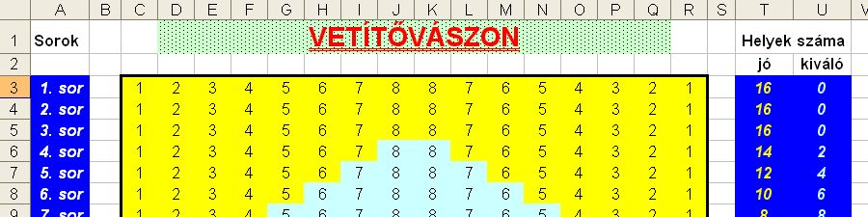
…
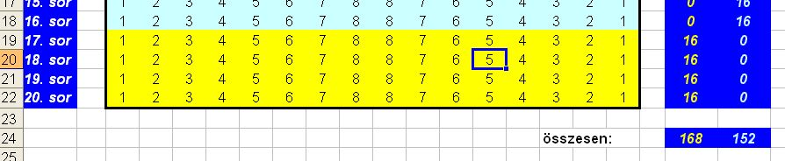
A nézőtér
A. Az első sorban a „Sorok”, a „VETÍTŐVÁSZON” és a „Helyek száma” felirat a megfelelő helyen és a megfelelő formátumban szerepeljen! A „VETÍTŐVÁSZON” szöveget piros betűkkel, halványzöld pontozott háttérre kell írni!
B. Az A oszlop a sorok jegyzékét tartalmazza, szintén az ábra szerinti formátumban: fehér betűk sötétkék háttéren, jobbra igazítva!
C. A „jó” ülőhelyeket világossárga, a „kiváló” székeket pedig világoskék háttérrel színezd! A nézőteret ábrázoló tartományt határold vastag, fekete szegéllyel!
D. A „Helyek száma” alatt két oszlopban szerepeltesd soronként a „jó” és a „kiváló” ülőhelyek számát, az A oszlopban alkalmazott háttérrel, de a megfelelő (világossárga, ill. világoskék) karakterszínnel! A második szám értékét formulával számítsd ki!
E. A 24. sorban, a megfelelő helyre írd be az „összesen:” szót, és az előzőekben alkalmazott formátumban számítsd ki a „jó” és a „kiváló” helyek számát!
F. A helyek keresése érdekében a nézőteret úgy ábrázold, hogy ha az X oszlop megfelelő celláiba beírjuk egy ülőhely jellemzőit, akkor az ábrán az a szék feltűnően látszódjék! Egész pontosan: az így azonosított cella élénkpiros háttérrel és az eredeti háttérszínnek megfelelő karakterszínnel jelenjen meg! Az azonosításhoz a sor és az oszlop számát kell megadni, az oldalhoz pedig ne csupán a „bal”, illetve a „jobb” szavakat fogadd el, hanem bármilyen b-vel vagy j-vel kezdődő karaktersorozatot (akár egyetlen „b” vagy „j” betűt is)!
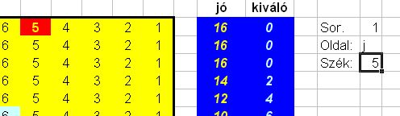
…
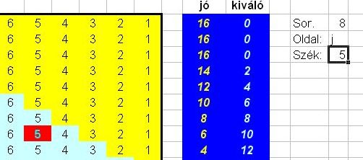
A helyazonosító funkció
Értékelés:
A. Sormagasság növelése, oszlopszélesség állítása: 1 pont
pozícionálás – A1, D1, T1 – mindenütt jó: 1 pont
cellaösszevonás mindenütt jó: 1 pont
VETÍTŐVÁSZON félkövér, piros, nagybetűs, aláhúzott, középre igazított:
minden jó: 2 pont
(legfeljebb 1 hibás: 1 pont)
mintázat hasonló és zöld: 1 pont
B. Félkövér, dőlt, fehér betűk, sötétkék háttéren, jobbra igazítva, minden jó: 3 pont
(legfeljebb 1 hibás: 2 pont,
legfeljebb 2 hibás: 1 pont)
C. Sárga „színezés” helyes: 1 pont
kék „színezés” helyes: 1 pont
helyes szegélyezés: 1 pont
D. A T oszlopban jó adatok: 1 pont
az U oszlopban jó formula [=16-T3]: 1 pont
A T és az U oszlopban [félkövér, dőlt számok, sötétkék háttéren, középre igazítva, sárga ill. világoskék színnel:] minden jó: 3 pont
(az egyik oszlop formázása hibátlan, a másik legfeljebb egy helyen hibás: 2 pont,
csak az egyik oszlop formázása hibátlan, a másik több helyen hibás: 1 pont.)
E. Mindkét formula hibátlan: 1 pont
mindkét formázás hibátlan: 1 pont
F. (Feltételes formázással; a bal oldali „jó” székeknél, pl. C3-ra:
=ÉS(C3=$X$5;SOR(C3)-2=$X$3;(OSZLOP(C3)<11)=(BAL($X$4;1)="b")).
A jobb oldali „jó” székeknél, pl. R3-ra:
=ÉS(R3=$X$5;SOR(R3)-2=$X$3;(OSZLOP(R3)>10)=(BAL($X$4;1)="j")).
A bal oldali „kiváló” székeknél, pl. C15-re:
=ÉS(C15=$X$5;SOR(C15)-2=$X$3;(OSZLOP(C15)<11)=(BAL($X$4;1)="b")).
A jobb oldali „kiváló” székeknél, pl. R15-re:
=ÉS(R15=$X$5;SOR(R15)-2=$X$3;(OSZLOP(R15)>10)=(BAL($X$4;1)="j")).
Mind a négy képlet hibátlan: 10 pont
(három képlet hibátlan: 8 pont
két képlet hibátlan: 6 pont
egy képlet hibátlan: 4 pont,
Ha egy képletben csak a sor, az oszlop ill. az oldal közül csak az egyik hibás [hiányzik], akkor adjunk minden esetben a fenti pontszámnál 1 ponttal kevesebbet!)
Mind a kétféle formátum hibátlan: 2 pont,
(csak az egyik formátum jó: 1 pont)
Mind a négy képlet pontosan a hozzá tartozó helyeken szerepel: 1 pont
7. feladat: Kedvezmény (28 pont)
Iskolád közönségszervezőjeként Te tartod a kapcsolatot a mozival. A mozi az alábbi kedvezményeket biztosítja, egyszerre közülük csak az egyik vehető igénybe:
- Csoportos kedvezmény; részleteit a csoport munkafüzetben találjuk.
- Iskolai kedvezmény; részleteit az iskola munkafüzetben találjuk.
- Diákkedvezmény: egyénileg is jár, mértéke 10%.
Készíts táblázatot (kedvezmeny.xls), amelyből bármikor kiolvashatod, hogy adott létszámú (max. 60 fős) csoport számára hogyan tudsz legolcsóbban jegyet szerezni!
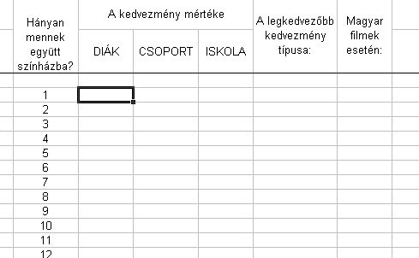
A KEDVEZMÉNYEK munkalap egy részlete
A. Hozd létre a kedvezmeny munkafüzetet, másold át ide a csoport (a C és a D oszlopba) és az iskola (az F és a G oszlopba) esetben nyújtott kedvezményeket!
B. Hozd létre (rögzített ablaktáblával) az I oszloptól kezdődően az ábrán látható fejléchez tartozó, 60 soros táblázatot!
C. Számítsd ki 1 nézőre a DIÁK, a CSOPORT, majd az ISKOLA rovathoz tartozó kedvezmény mértékét! A megfelelő módszerrel általánosítsd ezt 2, 3, …, 60 néző esetére a három oszlopban!
D. Függvény segítségével válaszd ki a három közül a legkedvezőbb esetet, és ennek alapján töltsd ki a DIÁK, a CSOPORT vagy az ISKOLA megnevezések közül a megfelelővel a következő oszlopot! (Ide tehát NEM a kedvezmény mértékét, hanem a kedvezménytípus nevét kell írnod!) Ha a legelőnyösebb változathoz több lehetőség is tartozik, közülük bármelyik nevét szerepeltetheted!
E. A magyar filmekre szóló jegyek árából a mozi egységesen 15% engedményt ad, ha a néző az előző kedvezmények egyikét sem veszi igénybe. Ennek figyelembe vételével, függvény segítségével töltsd ki az utolsó oszlopot a magyar filmek esetén legelőnyösebb kedvezménnyel! Más szóval, ha egy adott létszám esetén a legnagyobb kedvezményt ez a lehetőség nyújtja, akkor a megfelelő cellába kerüljön a MAGYAR szó, ha pedig nem, akkor ismételd meg a DIÁK, a CSOPORT vagy az ISKOLA megnevezések közül a megfelelőt!
Értékelés:
A csoport és az iskola munkafüzet nem alkalmas az FKERES függvény használatához, az útmutatóban mi feltételeztük, hogy a C11:D15, illetve az F11:G15 tartományban egy „kereshető” táblázat van.
A. A kedvezmeny-be került a csoport és az iskola is: 2 pont
B. A táblázatot létrehozta, a fejléc hibátlan: 6 pont
(A fejlécben rossz cellaösszevonásért levonandó 1 pont
A fejlécben rossz vízszintes igazításért levonandó 1 pont
A fejlécben rossz függőleges igazításért levonandó 1 pont
A létszámoszlop hibájáért (pl. középre igazítás) levonandó 1 pont)
C. A DIÁK oszlop egységesen 10%: 1 pont
A CSOPORT oszlop legfelső [K4] cellája =FKERES(I4;$C$11:$D$15;2), ha $C$11:$D$15-ben helyezte el a %-os kedvezményt tartalmazó táblázatot: 3 pont
$C$11:$D$15 helyett természetesen jó C$11:D$15 is, sőt, fogadjuk el még itt a C11:D15 hivatkozást bármilyen formában is; az ebből adódó hibáért majd a következő részben, a 2-60. sor kitöltéséért nem adunk pontot.
Az ISKOLA oszlop legfelső [L4] cellája =1-(I4-FKERES(I4;$F$11:$G$16;2))/I4, ha $F$11:$G$16-ban helyezte el az ingyenes létszámot tartalmazó táblázatot: 4 pont
$F$11:$G$15 helyett természetesen jó F$11:G$15 is, sőt, fogadjuk el még itt a F11:G15 hivatkozást bármilyen formában is; az ebből adódó hibáért majd a következő részben, a 2-60. sor kitöltéséért nem adunk pontot.
A teljes CSOPORT oszlop helyes kitöltése, a fentiek értelmében 1 pont
A teljes ISKOLA oszlop helyes kitöltése, a fentiek értelmében 1 pont
D. A legjobb kedvezmény oszlopának legfelső [M4] cellája pl. =INDEX($J$2:$L$2;1;HOL.VAN(MAX(J4:L4);J4:L4;0)). 4 pont
$J$2:$L$2 helyett természetesen jó J$2:L$2 is, sőt, fogadjuk el még itt a J2:L2 hivatkozást bármilyen formában is; az ebből adódó hibáért majd a következő részben, a 2-60. sor kitöltéséért nem adunk pontot.
A teljes oszlop helyes kitöltése, a fentiek értelmében 2 pont
E. A Magyar filmek oszlopának legfelső [N4] cellája pl. =HA(MAX(J4:L4)>15%;M4;"MAGYAR"): 3 pont
A teljes oszlop helyes kitöltése: 1 pont
Összpontszám: 200 pont
Beküldési határ: 100 pont

